Projeto Final Acessibilidade

Projeto - By Lilly

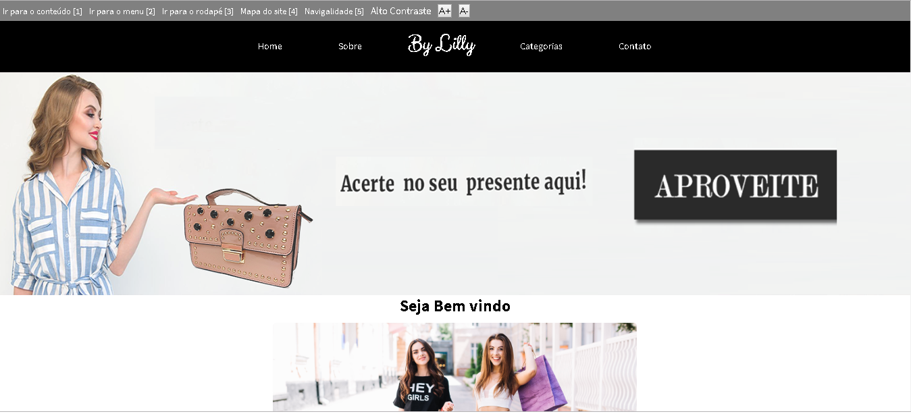

**Nome:** Daniel Mingoranse **RA:**

**Nome:** Felipe Fernandes dos Santos **RA**:

**Nome:** Matheus Oliveira Ferreira **RA**: 0050831821041

##### Entrega 01

Elabore relatório usando os seguintes validadores:

<http://asesweb.governoeletronico.gov.br/ases/> - EMAG 3.0

<http://www.acessibilidade.gov.pt/accessmonitor/> - WCAG 2.0

Para cada um identifique:

- O percentual de atendimento ao padrão (printar resultado obtido com a ferramenta). Atenção fazer ficha para cada página.

- Elaborar a ficha conforme modelo abaixo, para cada pagina.

Ferramenta: ASES

Pagina – Home

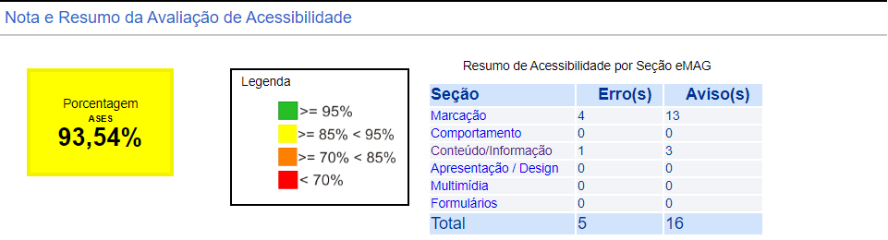

|  |
| --- |
| Erro: 1.3,1.5,3.6 |
| Critério de Sucesso: A,A,A |
| Descrição do Erro: Erro(s) da recomendação 1.3 Utilizar corretamente os níveis de cabeçalho  Erro(s) da recomentação 1.5 Fornecer âncoras para ir direto a um bloco de conteúdo  Erro(s) da recomentação 3.6 Fornecer alternativa em texto para as imagens do sítio. |
| HTML Anterior: 78 : <h4>Seja Bem vindo</h4>  22 : <a href="index.html">Home</a>  79 : <img src="imagens/meninas.jpg"> |
| HTML Corrigido 78: <h2>Seja Bem vindo</h2>  22: <li><a href="#" accesskey="h">Home</a></li>  79: <a href="categorias.html" accesskey="c"><img src="imagens/meninas.jpg" alt="Meninas conversando e caminhando"></a> |

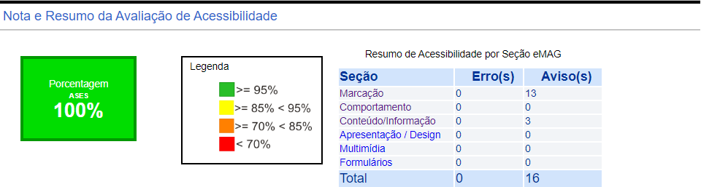

Ferramenta: ASES

Pagina – Categorias

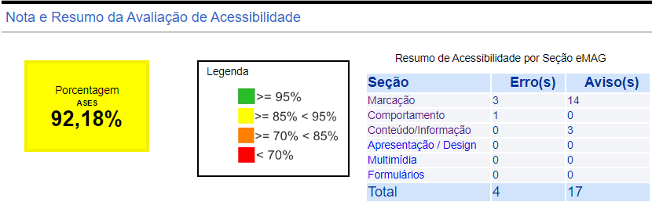

|  |
| --- |
| Erro: 1.2,1.5,2.2 |
| Critério de Sucesso: A,A,A |
| Descrição do Erro: Erro(s) da recomentação 1.2 Organizar o código HTML de forma lógica e semântica  Erro(s) da recomentação 1.5 Fornecer âncoras para ir direto a um bloco de conteúdo  Erro(s) da recomentação 2.2 Garantir que os objetos programáveis sejam acessíveis. |
| HTML Anterior: 24 : <a href="index.html">Home</a> |
| HTML Corrigido 24 : <li><a href="#" accesskey="c">Categorias</a></li> |

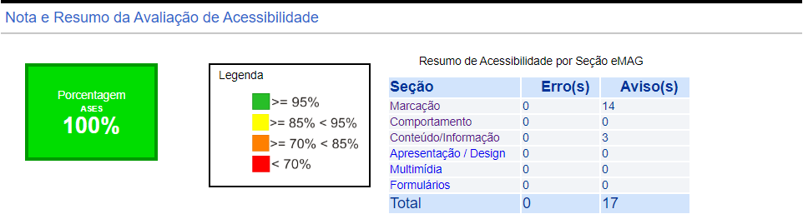

Ferramenta: ASES

Pagina – Sobre

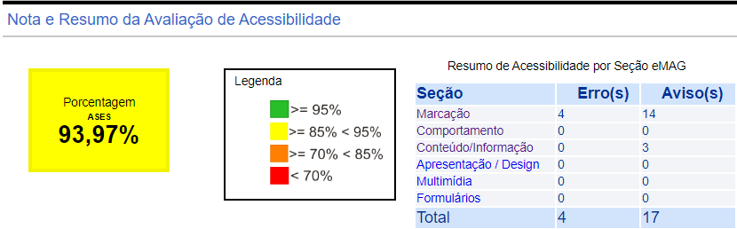

|  |
| --- |
| Erro: 1.3,1.5 |
| Critério de Sucesso: A,A |
| Descrição do Erro: [1.3.2 A hierarquia dos níveis de título está incorreta](http://asesweb.governoeletronico.gov.br/ases/criteriosSucesso#criterio_132)  [1.5.9 O primeiro link é uma âncora para conteúdo da página](http://asesweb.governoeletronico.gov.br/ases/criteriosSucesso#criterio_159) |
| HTML Anterior: 78 : <h4>Sobre</h4>  22 : <a href="index.html">Home</a> |
| HTML Corrigido: 78 : <h2>Sobre</h2>  22 : <li><a href="#" accesskey="s">sobre</a></li> |

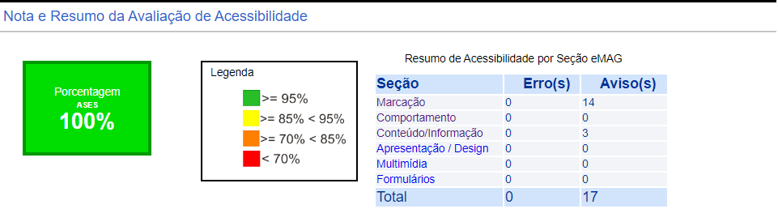

Ferramenta: ASES

Pagina – Sandália

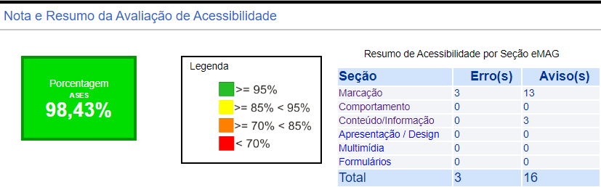

|  |
| --- |
| Erro: 1.5 |
| Critério de Sucesso: A |
| Descrição do Erro: [1.5.9 O primeiro link é uma âncora para conteúdo da página](http://asesweb.governoeletronico.gov.br/ases/criteriosSucesso#criterio_159) |
| HTML Anterior: 20 : <a href="index.html">Home</a> |
| HTML Corrigido: <a href="#" accesskey=”n”>Sandalia</a> |

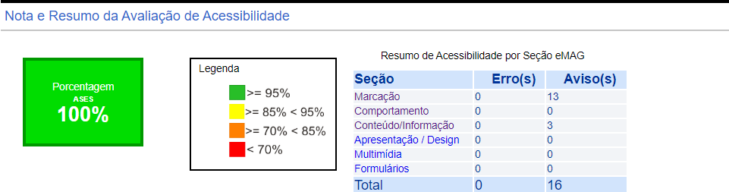

Ferramenta: ASES

Pagina – Sapatilha

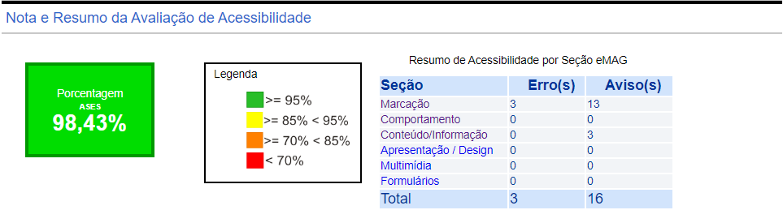

|  |
| --- |
| Erro: 1.5 |
| Critério de Sucesso: A |
| Descrição do Erro: [1.5.9 O primeiro link é uma âncora para conteúdo da página](http://asesweb.governoeletronico.gov.br/ases/criteriosSucesso#criterio_159) |
| HTML Anterior: 22 : <a href="index.html">Home</a> |
| HTML Corrigido: <a href="#" accesskey=”p”>Sapatilha</a> |

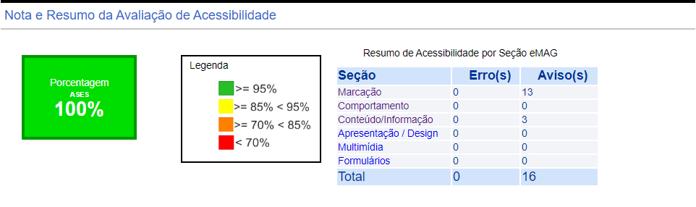

Ferramenta: ASES

Pagina – Contato

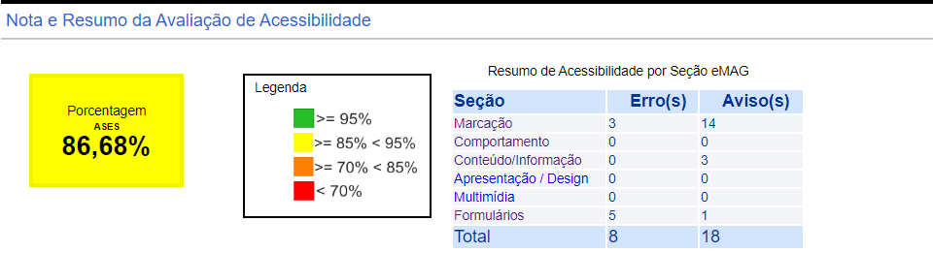

|  |
| --- |
| Erro: 1.3,1.5,6.2 |
| Critério de Sucesso: A, A, A |
| Descrição do Erro: [1.3.2 A hierarquia dos níveis de título está incorreta](http://asesweb.governoeletronico.gov.br/ases/criteriosSucesso#criterio_132)  [1.5.9 O primeiro link é uma âncora para conteúdo da página](http://asesweb.governoeletronico.gov.br/ases/criteriosSucesso#criterio_159)  [6.2.1 Campo sem label associado](http://asesweb.governoeletronico.gov.br/ases/criteriosSucesso#criterio_621) |
| HTML Anterior: 20 : <a href="index.html">Home</a>  71 : <h4>Cadastro</h4>  77 : <input type="text" name="nome" class="Nome" size="50" required>  85 : <input type="tel" name="telefone" class="telefone" size="50" required>  93 : <input type="email" name="email" class="email" size="50" required>  101 : <input type="num" name="cep" class="cep" size="50" required >  109 : <input type="text" name="endereço" class="end" size="50" required> |
| HTML Corrigido: 20 : <a href="#" accesskey=”co”>Contato</a>  71:<h2>Cadastro</h2>                              77: <label for="nome">Nome:<br><input type="text" name="nome" class="Nome" size="50" id="nome" required> </label>  85: <label for="telefone"> Telefone:<br> <input type="tel" name="telefone" class="telefone" size="50" id="telefone" required> </label>                              93:<label for="email">Email:<br><input type="email" name="email" class="email" size="50" id="email" required> </label>                              101: <label for="cep"> Cep:<br><input type="num" name="cep" class="cep" size="50" id="cep" required > </label>                               109: <label for="endereço"> Endereço: <input type="text" name="endereço" class="end" size="50" id="endereço" required> </label> |

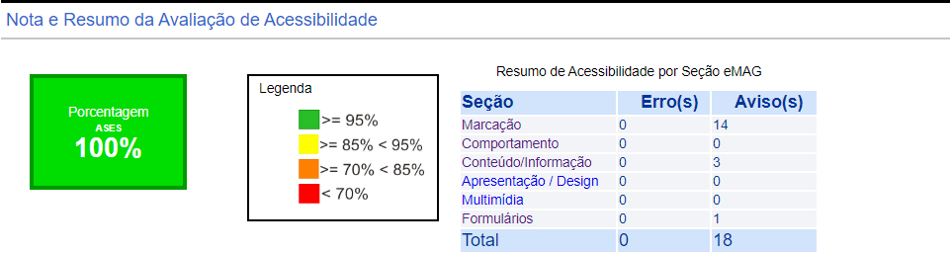

Ferramenta: ASES

Pagina – Produtos

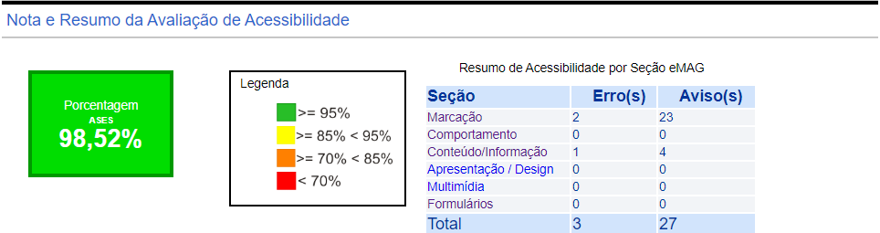

|  |
| --- |
| Erro: 1.5,3.10 |
| Critério de Sucesso: A, A |
| Descrição do Erro: [1.5.9 O primeiro link é uma âncora para conteúdo da página](http://asesweb.governoeletronico.gov.br/ases/criteriosSucesso#criterio_159)  [3.10.1 Tabelas sem células associadas](http://asesweb.governoeletronico.gov.br/ases/criteriosSucesso#criterio_3101) |
| HTML Anterior: 22 : <a href="index.html">Home</a>  102 : <table id="tamanho"> |
| HTML Corrigido: <a href="#" >Produtos</a> |

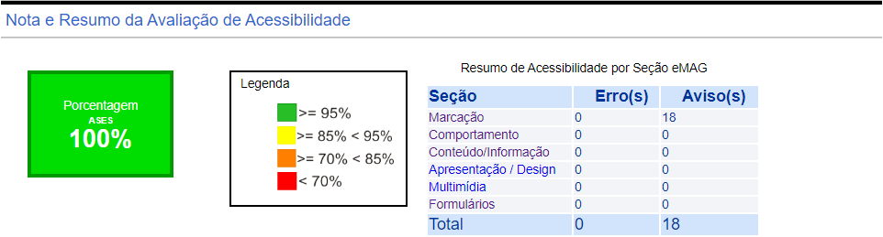

Ferramenta: ASES

Pagina – Acessorios

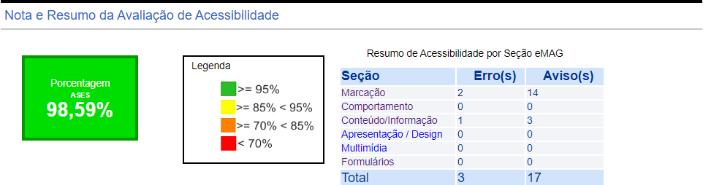

|  |
| --- |
| Erro: 1.5,3.6 |
| Critério de Sucesso: A, A |
| Descrição do Erro: [1.5.9 O primeiro link é uma âncora para conteúdo da página](http://asesweb.governoeletronico.gov.br/ases/criteriosSucesso#criterio_159)  [3.6.2 Imagens com conteúdo sem descrição](http://asesweb.governoeletronico.gov.br/ases/criteriosSucesso#criterio_362) |
| HTML Anterior: 22 : <a href="index.html">Home</a>  115 : <img src="imagens/Logo.png" alt=""> |
| HTML Corrigido: <a href="#" >Acessorios</a>  <img src="imagens/Logo.png" alt="By Lilly"> |

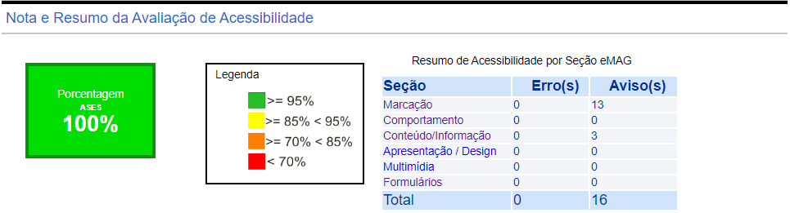

Ferramenta: ACESS

Pagina – Home

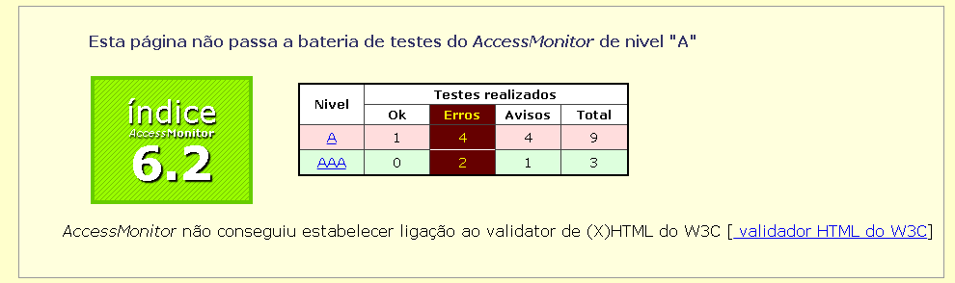

|  |
| --- |
| Erro:   * Texto alternativo em imagens 1-erros * Marcação em cabeçalhos 1-erros * Links para contornar blocos de informação 2 –erros |
| Critério de Sucesso: A,A,A,A |
| Descrição do Erro:   * Foi encontrada 1 imagem que não têm legenda * Foi encontrado 1 caso em que os cabeçalhos não respeitam a cadeia hierárquica * Foi encontrados 1 link em que o conteúdo é composto apenas por uma imagem não legendada * Constatou-se que o primeiro link da página não nos conduz até à área do conteúdo principal |
| HTML Anterior:   * <h4>Seja Bem vindo</h4> * <h2 ">Seja Bem vindo</h2> * <a href="index.html">Home</a> * <img src="imagens/meninas.jpg"> |
| HTML Corrigido   * <h2>Seja Bem vindo</h2> * <h2 id="home">Seja Bem vindo</h2> * <li><a href="#home" accesskey="h">Home</a></li> * <aside class="conteiner" id="sandalia"> * <a href="categorias.html" accesskey="c"><img src="imagens/meninas.jpg" alt="Meninas conversando e caminhando"></a> |

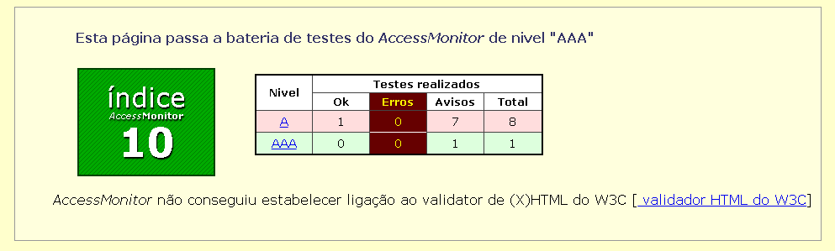

Ferramenta: ACESS

Pagina – Acessorios



|  |
| --- |
| Erro:   * Link para contornar blocos de informação 2 erros |
| Critério de Sucesso: AAA, A |
| Descrição do Erro:   * Constatou-se que não existem links para contornar blocos de texto * Constatou-se que o primeiro link da página não nos conduz até à área do conteúdo principal |
| HTML Anterior:   * <li><a href="#acessorios" accesskey="h">Home</a></li> * <svg> </svg> |
| HTML Corrigido   * <li><a href="#acessorios" accesskey="h">Home</a></li> * <aside class="conteiner" id="acessorios"> * <svg>Descrição</svg> |

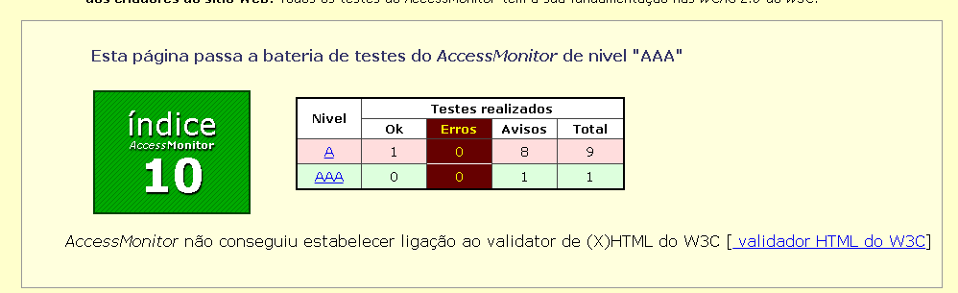

Ferramenta: ACESS

Pagina – Categorias

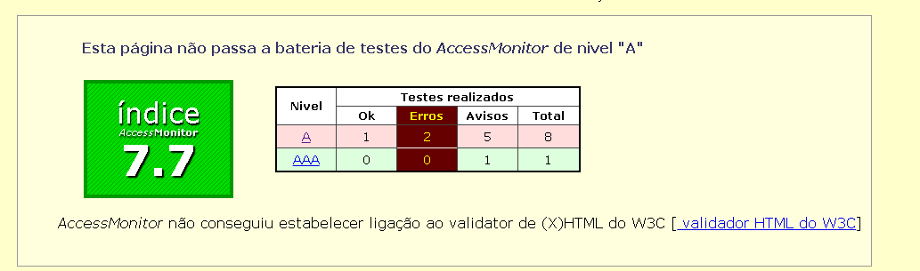

|  |
| --- |
| Erro:   * Link para contornar blocos de informação 2 erros |
| Critério de Sucesso: AAA, A |
| Descrição do Erro:   * Constatou-se que não existem links para contornar blocos de texto * Constatou-se que o primeiro link da página não nos conduz até à área do conteúdo principal |
| HTML Anterior:   * <li><a href="#acessorios" accesskey="h">Acessorios</a></li> * <svg> </svg> |
| HTML Corrigido   * <li><a href="#categ" accesskey="c">Todos</a></li> * <aside class="conteiner" id="categ"> * <svg>Descrição</svg> |

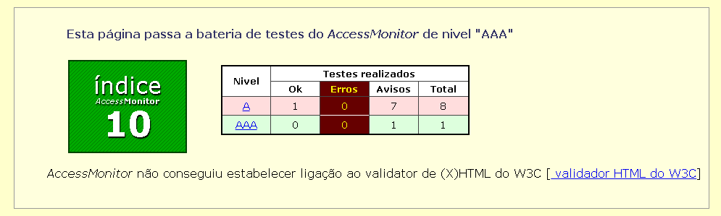

Ferramenta: ACESS

Pagina – Sobre



|  |
| --- |
| Erro:   * Link para contornar blocos de informação 2 erros |
| Critério de Sucesso: A |
| Descrição do Erro:   * Constatou-se que não existem links para contornar blocos de texto * Constatou-se que o primeiro link da página não nos conduz até à área do conteúdo principal |
| HTML Anterior:   * <li><a href="# " accesskey="h">Sobre</a></li> * <svg> </svg> |
| HTML Corrigido   * <li><a href="#sobre" accesskey="h">Sobre</a></li> * <aside class="conteiner" id="sobre"> * <svg>Descrição</svg> |

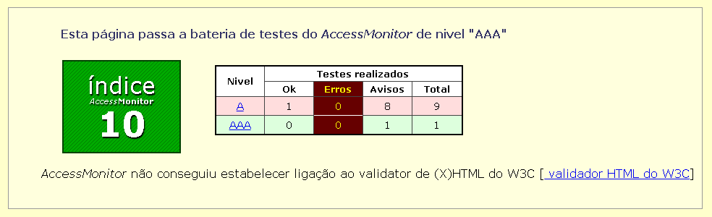

Ferramenta: ACESS

Pagina – Sapatilha

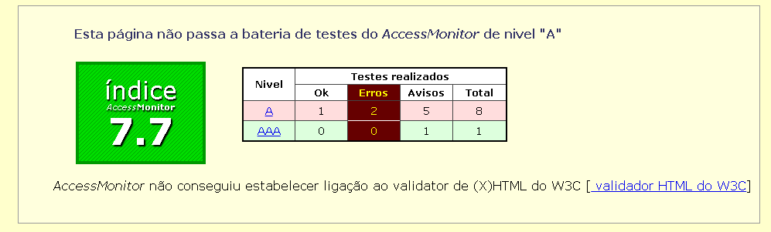

|  |
| --- |
| Erro:   * Link para contornar blocos de informação 2 erros |
| Critério de Sucesso: A |
| Descrição do Erro:   * Constatou-se que não existem links para contornar blocos de texto * Constatou-se que o primeiro link da página não nos conduz até à área do conteúdo principal |
| HTML Anterior:   * <li><a href="# " accesskey="h">Sapatilha</a></li> * <svg> </svg> |
| HTML Corrigido   * <li><a href="#sapatilha" accesskey="h">Sapatilha</a></li> * <aside class="conteiner" id="sapatatilha"> * <svg>Descrição</svg> |



Ferramenta: ACESS

Pagina – Sandalia



|  |
| --- |
| Erro:   * Link para contornar blocos de informação 2 erros |
| Critério de Sucesso: A |
| Descrição do Erro:   * Constatou-se que não existem links para contornar blocos de texto * Constatou-se que o primeiro link da página não nos conduz até à área do conteúdo principal |
| HTML Anterior:   * <li><a href="# " accesskey="h">Sapatilha</a></li> * <svg> </svg> |
| HTML Corrigido   * <li><a href="#sandalia" accesskey="h">Sandalia</a></li> * <aside class="conteiner" id="sandalia"> * <svg>Descrição</svg> |

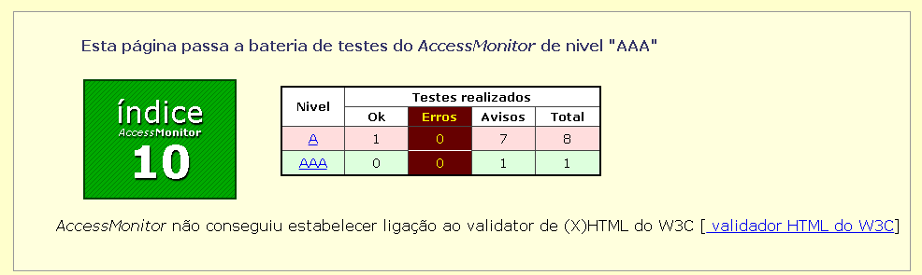

Ferramenta: ACESS

Pagina – Sandalia

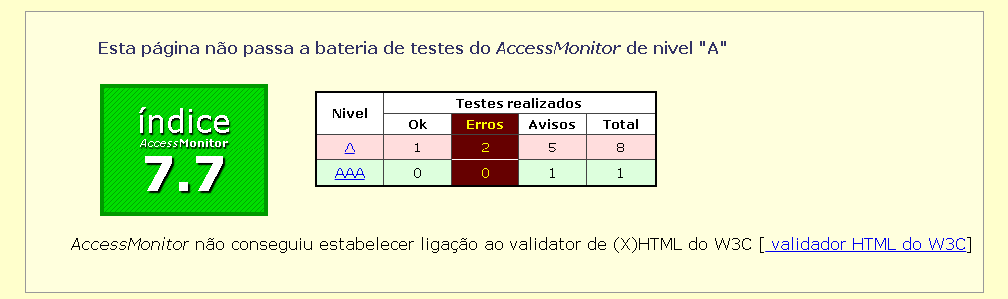

|  |
| --- |
| Erro:   * Link para contornar blocos de informação 2 erros |
| Critério de Sucesso: A |
| Descrição do Erro:   * Constatou-se que não existem links para contornar blocos de texto * Constatou-se que o primeiro link da página não nos conduz até à área do conteúdo principal |
| HTML Anterior:   * <li><a href="# " accesskey="h">Sapatilha</a></li> * <svg> </svg> |
| HTML Corrigido   * <li><a href="#sandalia" accesskey="h">Sandalia</a></li> * <aside class="conteiner" id="sandalia"> * <svg>Descrição</svg> |

##### Entrega 02

**Acessorios**

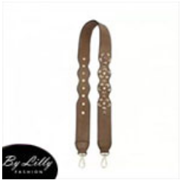

|  |
| --- |
| Descrição do Erro: Falta descrição da imagem |
| HTML Anterior: <img src="imagens/Produtos/Acessorios/acessorio_1.jpg" alt="Acessorio 1" class="imagem"> |
| HTML Corrigido: <img src="imagens/Produtos/Acessorios/acessorio_1.jpg" alt="Alça de couro na tonalidade bege escuro" class="imagem"> |

**Acessorios**

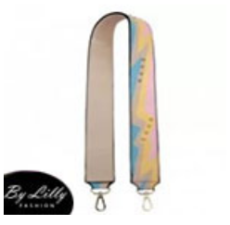

|  |
| --- |
| Descrição do Erro: Falta descrição da imagem |
| HTML Anterior: <img src="imagens/Produtos/Acessorios/acessorio_1.jpg" alt="Acessorio 2" class="imagem"> |
| HTML Corrigido: <img src="imagens/Produtos/Acessorios/acessorio_2.jpg" alt="Alça de couro no estilo verão" class="imagem"> |

**Home**



|  |
| --- |
| Descrição do Erro: Falta descrição da imagem |
| HTML Anterior: <img src="imagens/meninas.jpg" alt="meninas conversando com compras"> |
| HTML Corrigido: <img src="imagens/meninas.jpg" alt="Meninas fazendo compras"> |

**Banner – Em todas as paginas**

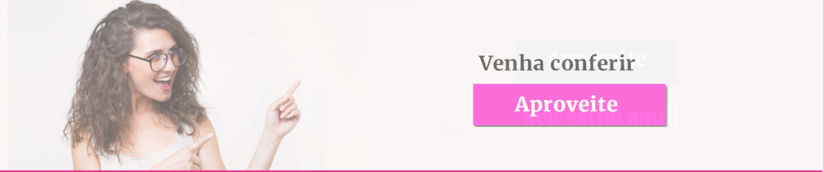

|  |
| --- |
| Descrição do Erro: Falta descrição da imagem |
| <img class="foto" src="imagens/banner/banner1_a.png" alt="Moda feminina"> |
| <img class="foto" src="imagens/banner/banner1.png" alt="Banner 1 - Aproveite para fazer suas compras"> |

**Banner – Em todas as paginas**



|  |
| --- |
| Descrição do Erro: Falta descrição da imagem |
| <img class="foto" src="imagens/banner/banner1_a.png" alt="Moda feminina"> |
| <img class="foto" src="imagens/banner/banner1.png" alt="Banner 2 - Acerte no seu estilo presente aqui! Aproveite"> |

**Banner – Em todas as paginas**



|  |
| --- |
| Descrição do Erro: Descrição genérica da imagem |
| <img class="foto" src="imagens/banner/banner1_a.png" alt="Moda feminina"> |
| <img class="foto" src="imagens/banner/banner1.png" alt="Banner 3 – Seu estilo aqui! Aproveite "> |

**Categoria**

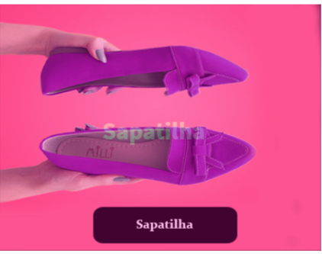

|  |
| --- |
| Descrição do Erro: Já se encontra |
| <img src="imagens/cat/Categoria_1_450por345.png" alt="Categoria Sapatilha" class="imagem"> |

**Categoria**

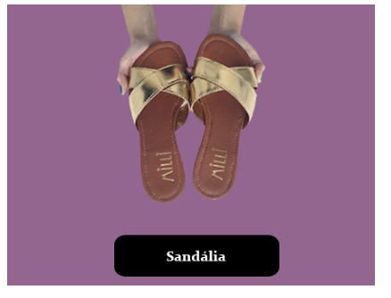

|  |
| --- |
| Descrição do Erro: Já se encontra |
| <img src="imagens/cat/Categoria_2_450por345.png" alt="Categoria Sandalia" class="imagem"> |

**Categoria**

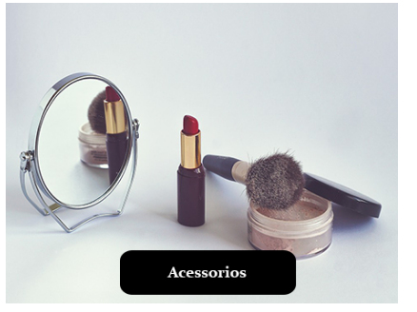

|  |
| --- |
| Descrição do Erro: Já se encontra |
| <img src="imagens/cat/Categoria_1_450por345.png" alt="Categoria Acessorios" class="imagem"> |

**Sapatilha**

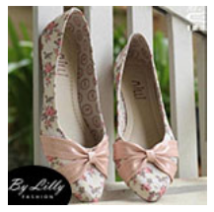

|  |
| --- |
| Descrição do Erro: Descrição equivocada |
| HTML Anterior: <img src="imagens/Produtos/Sapatilhas/Sapatilhas_1.jpg" alt="Sapatilha modelo 1" class="imagem"> |
| HTML Corrigido: <img src="imagens/Produtos/Sapatilhas/Sapatilhas_1.jpg" alt="Sapatilha modelo estampada com flor" class="imagem"> |

**Sapatilha**

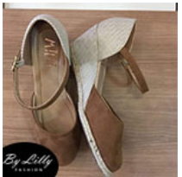

|  |
| --- |
| Descrição do Erro: Descrição equivocada |
| HTML Anterior: <img src="imagens/Produtos/Sapatilhas/Sapatilhas_1.jpg" alt="Sapatilha modelo 2" class="imagem"> |
| HTML Corrigido: <img src="imagens/Produtos/Sapatilhas/Sapatilhas_1.jpg" alt="Sapatilha marron de alça para prender" class="imagem"> |

**Sapatilha**

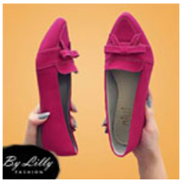

|  |
| --- |
| Descrição do Erro: Descrição equivocada |
| HTML Anterior: <img src="imagens/Produtos/Sapatilhas/Sapatilhas_1.jpg" alt="Sapatilha modelo 3" class="imagem"> |
| HTML Corrigido: <img src="imagens/Produtos/Sapatilhas/Sapatilhas_1.jpg" alt=" Sapatilha rosa de laço " class="imagem"> |

**Sapatilha**

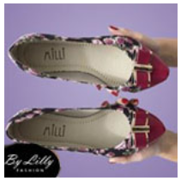

|  |
| --- |
| Descrição do Erro: Descrição equivocada |
| HTML Anterior: <img src="imagens/Produtos/Sapatilhas/Sapatilhas_1.jpg" alt="Sapatilha modelo 4" class="imagem"> |
| HTML Corrigido: <img src="imagens/Produtos/Sapatilhas/Sapatilhas_1.jpg" alt="Sapatilha florida com laço " class="imagem"> |

**Sapatilha**

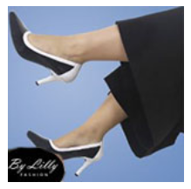

|  |
| --- |
| Descrição do Erro: Descrição equivocada |
| HTML Anterior: <img src="imagens/Produtos/Sapatilhas/Sapatilhas_1.jpg" alt="Sapatilha modelo 5" class="imagem"> |
| HTML Corrigido: <img src="imagens/Produtos/Sapatilhas/Sapatilhas_1.jpg" alt="Salto alto preto e branco " class="imagem"> |

**Sandália**

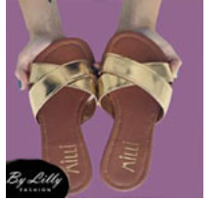

|  |
| --- |
| Descrição do Erro: Descrição equivocada |
| HTML Anterior: <img src="imagens/Produtos/Sapatilhas/Sapatilhas_1.jpg" alt=" Sandalia modelo 1" class="imagem"> |
| HTML Corrigido: <img src="imagens/Produtos/Sapatilhas/Sapatilhas_1.jpg" alt="Sandalia marron de laço dourado " class="imagem"> |

**Sandália**

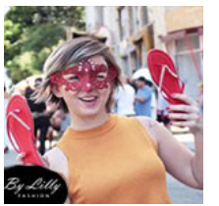

|  |
| --- |
| Descrição do Erro: Descrição equivocada |
| HTML Anterior: <img src="imagens/Produtos/Sapatilhas/Sapatilhas_1.jpg" alt=" Sandalia modelo 2" class="imagem"> |
| HTML Corrigido: <img src="imagens/Produtos/Sapatilhas/Sapatilhas_1.jpg" alt="Mulher seguirando 2 sandalias vermelhas com alças douradas escrito milli " class="imagem"> |

**Sandália**

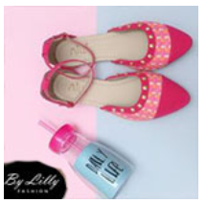

|  |
| --- |
| Descrição do Erro: Descrição equivocada |
| HTML Anterior: <img src="imagens/Produtos/Sapatilhas/Sapatilhas_1.jpg" alt=" Sandalia modelo 3" class="imagem"> |
| HTML Corrigido: <img src="imagens/Produtos/Sapatilhas/Sapatilhas_1.jpg" alt="Sandalia rosa com detalhes delicados de bolinhas brancas " class="imagem"> |

##### Entrega 03

Formulário Acessivel

Atenção: a tabela deverá ter campos obrigatórios e os erros encontrados devem ser tratados seguindo as práticas contidas apartir da pag 72.

Recomendação 6.5:Fornecer instruções para entrada de dados e Recomendação 6.6:Identificar e descrever erros de entrada de dados e confirmar o envio das informações

|  |
| --- |
| Código  Coloque aqui o código acessível, seguindo os padrões definidos no arquivo postado no Moodle.  **Form**  <form action="" id="bylillyfrom" method="post"> <h2>Cadastro</h2> <br> <!-- Nome --> <p> <label> Nome:<br><input type="text" name="nome" class="Nome" placeholder="Digite seu nome" size="50" required> </label> </p> <br> <!-- Telefone --> <p> <label> Telefone:<br> <input type="tel" name="telefone" placeholder="Digite seu telefone" class="telefone" minlength="11" maxlength="12" required> </label> </p> <br> <!-- Email --> <p> <label> Email:<br><input type="email" name="email" placeholder="Digite seu email" class="email" required> </label> </p> <br> <!-- Endereço --> <p> <label for="mensagem"> Mensagem:<br><textarea name="mensagem" class="end" size="50" rows="8" id="mensagem" placeholder="Digite o seu mensagem" maxlength="200" required></textarea> </label> </p> <br> <button>Enviar</button> </form> |
| **Chamada do script Html**  <script src="https://cdnjs.cloudflare.com/ajax/libs/jquery/3.4.1/jquery.min.js" integrity="sha256-CSXorXvZcTkaix6Yvo6HppcZGetbYMGWSFlBw8HfCJo=" crossorigin="anonymous"></script>  <script src="https://cdnjs.cloudflare.com/ajax/libs/jquery-validate/1.19.1/jquery.validate.min.js"></script>    **Javascript**  $(function () {  $('#bylillyfrom').validate({  debug:true,  submitHandler: function(form){  form.submit();  },  invalidHandler: function(event, validator) {  if($('.errorMsgContainer')){  $('.errorMsgContainer')  .remove();  }  var errors = validator.numberOfInvalids();  if (errors) {  var message = `  <div class='errorMsgContainer'>  <h2 class='errorHeader'>Por favor corrija os seguintes campos:  </h2>  <ol>  ${  validator.errorList  .map( item => {  return `<li>${item.message}</li>`  })  .join('')  }  </ol>  </div>  `  $(validator.settings.errorContainer)  .prepend(message);  $(validator.errorContainer)  .show();  } else {  $('.errorMsgContainer')  .remove();  $("div.error")  .hide();  }  },  ignore: ".ignore",  rules: {  //simple rule, converted to {required:true} fname0: "required",  //compound rule  nome: {  required: true,  minlength: 3  },  email: {  required: true,  email:true  },  cep: {  required: true,  minlength: 8  },  telefone: {  required: true,  minlength: 11,  maxlength: 12,  },  endereço: {  required: true,  minlength: 5,  }  },  messages: {  nome: {  required: "Por favor informe o seu nome",  minlength: "No minimo 3 digitos"  },  telefone: {  required: "Nos precisamos do seu telefone para entrar em contato",  minlength: "No minimo 11 digitos",  maxlength: "No maximo 12 digitos"  },  email: {  required: "Nos precisamos do seu email para entrar em contato",  email: "Seu email deve está no formato nome@dominio.com.br"  },  cep: {  required: "Informe para nós o seu CEP",  minlength: "No minimo 8 digitos",  maxlength: "No maximo 8 digitos"  },  endereço: {  required: "Informe o assunto",  minlength: "No minimo 5 digitos"  }  },  errorPlacement: function(error, element){  $(element)  .prev()  .prev()  .addClass("error-indicator");  $(error).insertBefore($(element));  },  groups: {  sublevel: "sublevel-free sublevel-pro sublevel-premiere"  },  errorContainer:"#bylillyfrom",  showErrors: function(errorMap, errorList) {  this.defaultShowErrors();  $("input.error")  .on("focus", function(){  $(this)  .prev()  .addClass("show-error")  })  $("input.error")  .on("focusout", function(){  $(this)  .prev()  .removeClass("show-error")  })  }  })  }) |

##### Entrega 04

**Elementos padronizados de acessibilidade digital**

Elabore no seu site os “elementos padronizados de acessibilidade digital”, conforme modelo abaixo determinado pelo governo federal. Todas as especificações para elaboração de cada elemento estão explicadas da página 84 a 87 no documento E-MAG3. Para cada item apresente sua implementação.



1. Teclas de atalho: Ir para o conteúdo, Ir para o menu, Ir para a busca, Ir para o rodapé.

2. Barra de Acessibilidade:

2.1 Primeira folha de contraste

2.2 pagina com descrição dos recursos de acessibilidade (usar como modelo <https://www.gov.br/accessibility-info>)

2.3 Mapa do site

3. Tamanho da Fonte



**ATENÇÃO: TODOS OS ITENS DA BARRA SERÃO TESTADOS NO DIA DA AVALIAÇÃO**

**Mapa de acessibilidade**

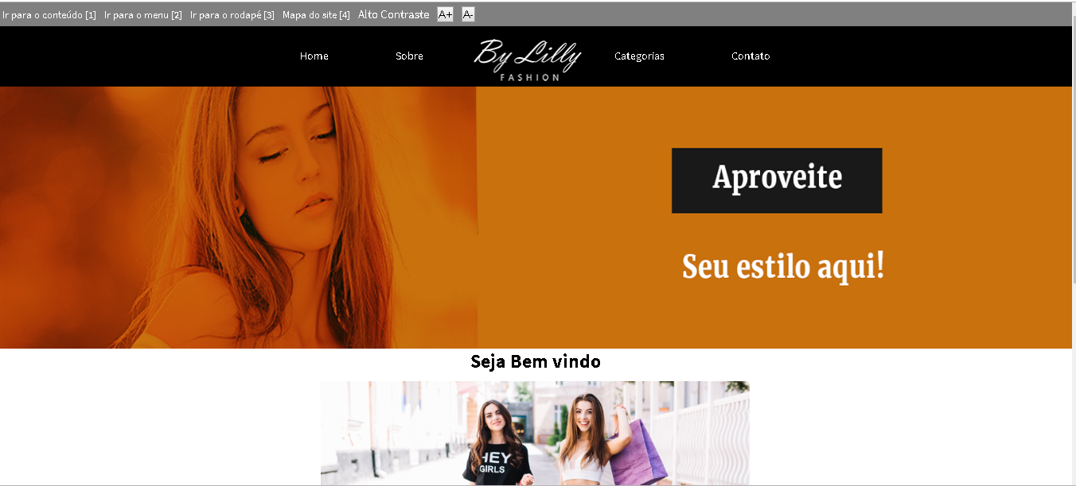

**Visualização da barra na pagina**

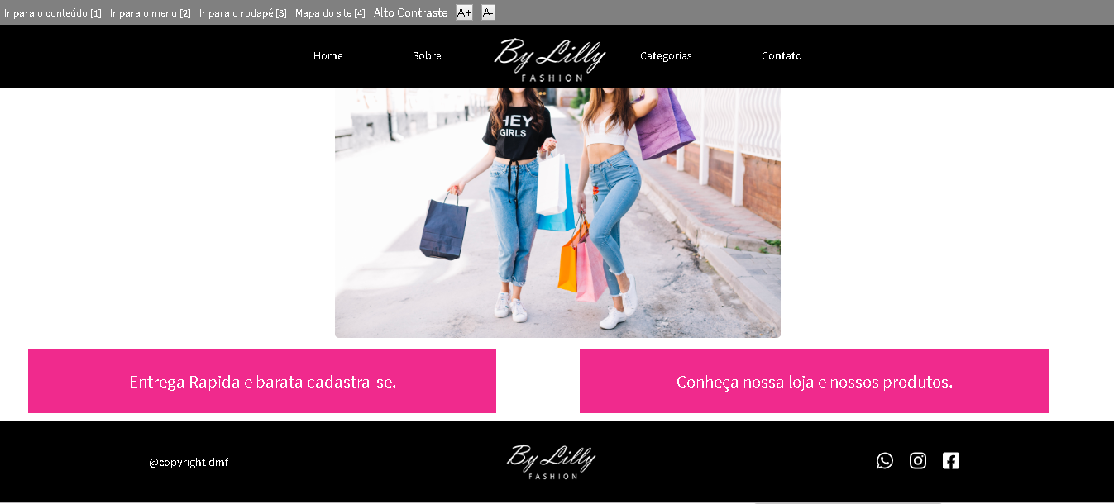

**Contraste**

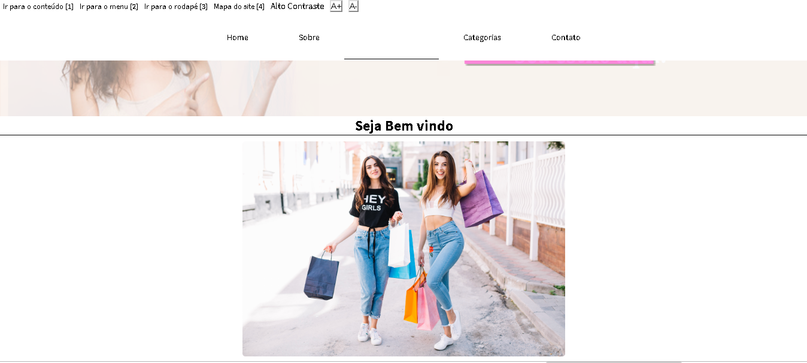

**Código HTML**

<div id="acessibilidade">

<ul id="atalhos">

<li><a href="#acessorios" accesskey="1">Ir para o conteúdo [1]</a></li>

<li><a href="#menu" accesskey="2">Ir para o menu [2]</a></li>

<li><a href="#footer-correct" accesskey="3">Ir para o rodapé [3]</a></li>

<li><a href="mapadosite.html" accesskey="4"> Mapa do site [4]</a></li>

<li id="AltoConstrate" accesskey="5"> Alto Contraste </li>

<li ><button id="FontMaior"> A+</button> </li>

<li ><button id="FontMenor" > A- </button></li>

</ul>

</div>

**Código JS**

window.onload = vai

function vai(){

let fontSize = 10

const setAltoContraste = () => {

$('*').css({ "background-color" : "white", "color": "black" })

$('input, textarea').css({ "background-color" : "black", "color": "white" })

$('h1, h2, h3, h4, h5').css({ "border-bottom" : "1px solid black"})

$('.ponteiro').css({ "background-color": "black" })

$('.texto_animado').css({ "filter" : "invert(100%)"})

localStorage.setItem("altoContraste", "true")

}

const removeAltoConstraste = () => {

console.log("remove")

$('*').removeAttr("style")

localStorage.clear()

}

$('#AltoConstrate')

.click(() => {

if(localStorage.getItem('altoContraste') == null)

return setAltoContraste()

removeAltoConstraste()

})

$("#FontMaior").click(() =>{

fontSize += 1

$("body").css({ "font-size" : `${fontSize * 10 }%`})

})

$("#FontMenor").click(() =>{

fontSize -= 1

$("body").css({ "font-size" : `${fontSize * 10 }%`})

})

$(document).ready(() =>{

if(localStorage.getItem('altoContraste') != null)

setAltoContraste()

})

}

**Codigo CSS**

#acessibilidade{

background-color: #808080;

color: white;

}

#atalhos{

display: flex;

list-style: none;

}

#atalhos li{

margin: 5px;

}

#fontMaior, #fontMenor{

cursor: pointer

}

##### Entrega 05

1. Entre do link : <https://webaim.org/resources/contrastchecker/> para verificar o contraste das cores. Printar como estava arrumar e printar como ficou
2. Primeira Verificação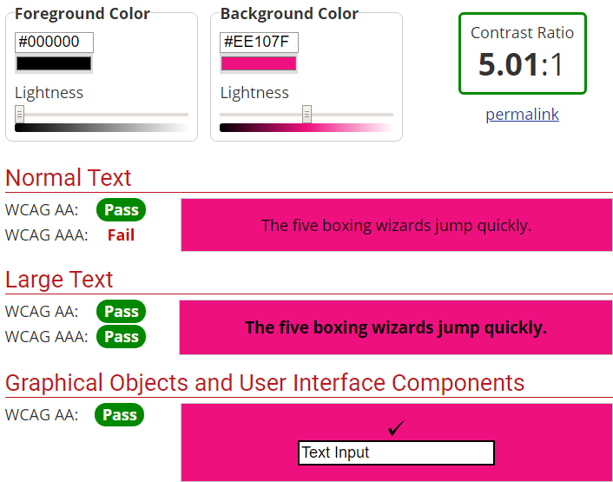

Segunda Verificação

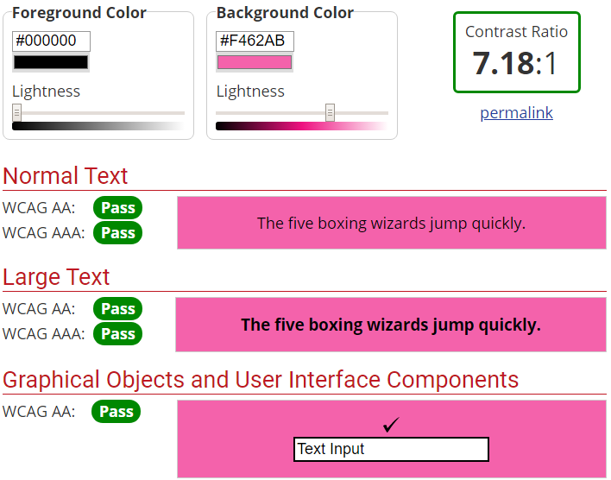

Primeira Verificação

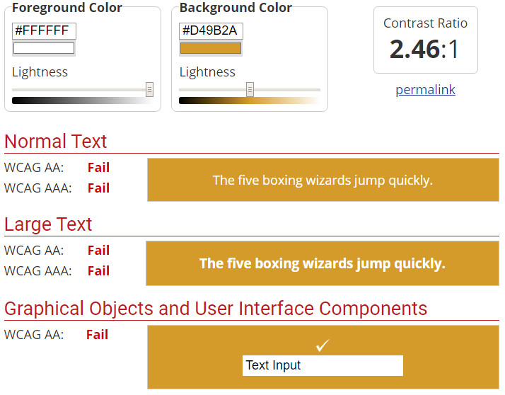

Segunda Verificação

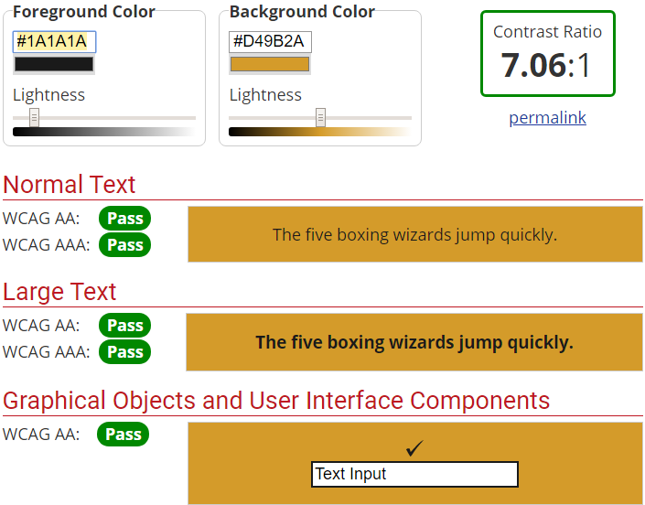

1. Teste com os navegadores: Chrome. Explorer e outro que tiver disponível. Printe a tela inicial com cada navegador.

Chrome

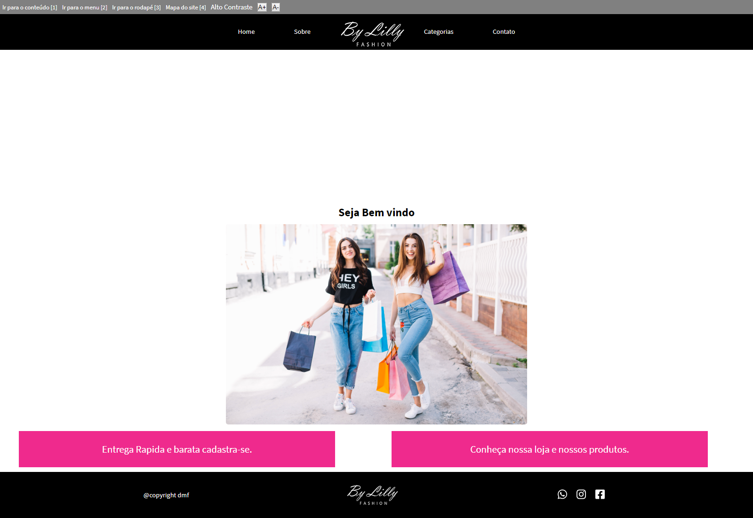

Edge

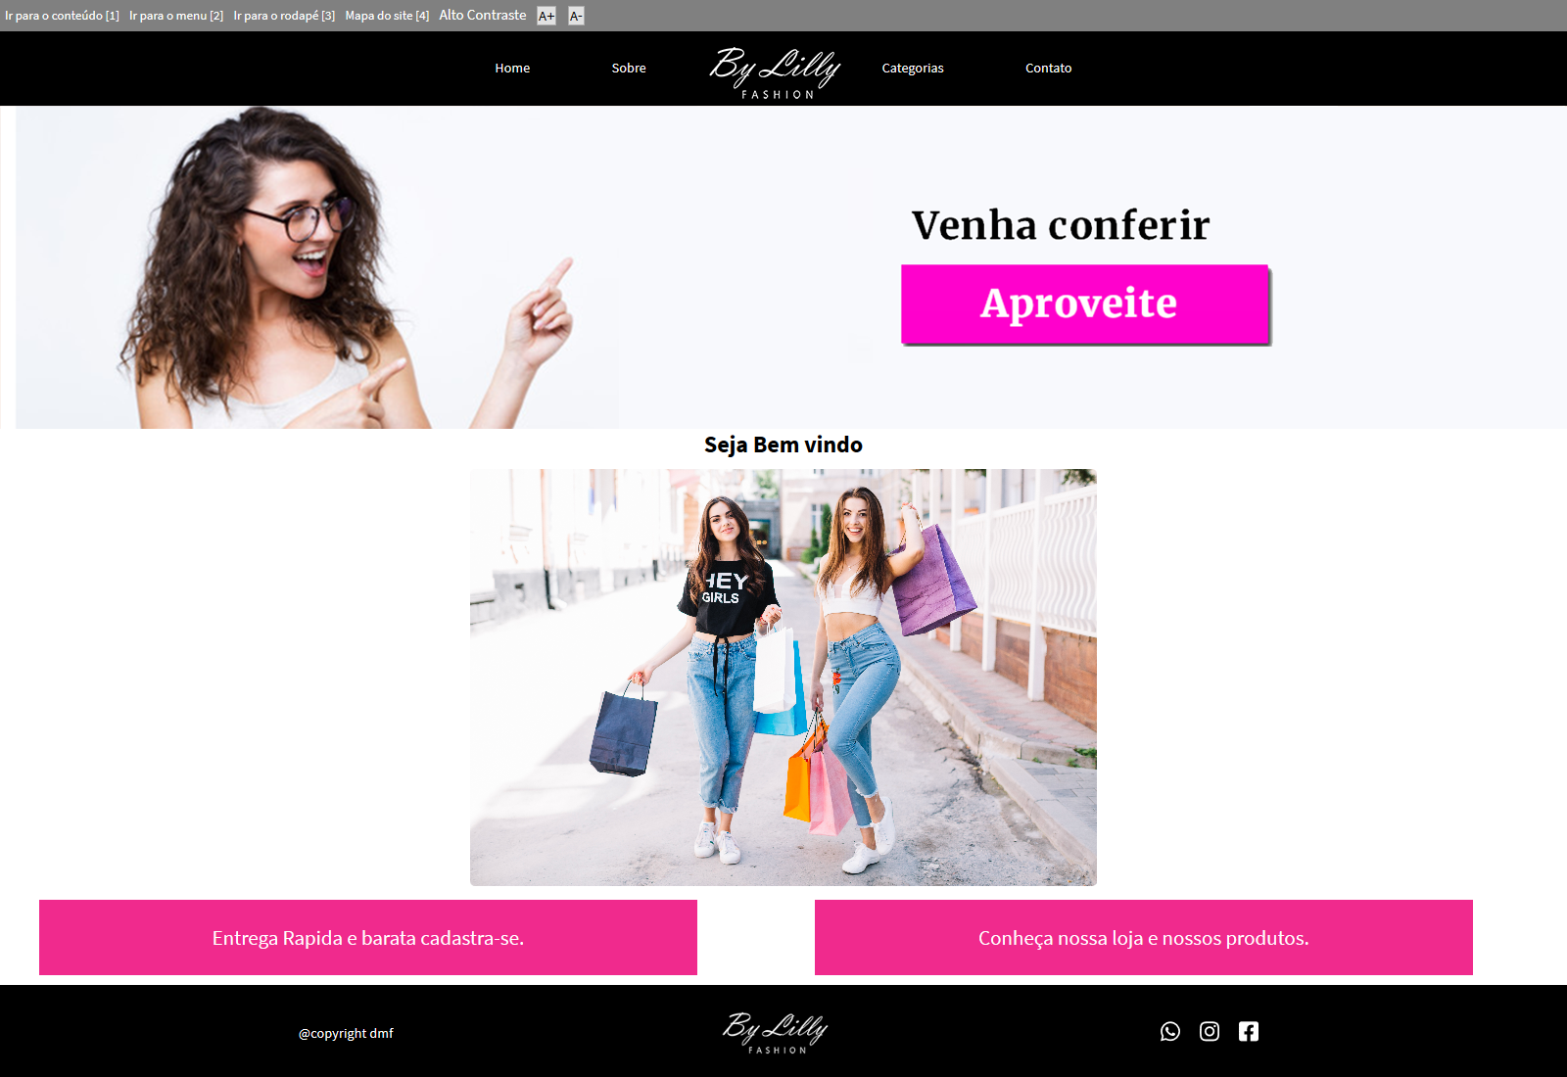

FireFox

